第二天 CSS与JavaScript

【教学内容】
CSS
- CSS介绍
- 导入css
- Css选择器
- CSS属性
- CSS框模型
综合案例
- Html+css案例
Javascript基本介绍与使用
- Javascript介绍
- 导入js方式
- Javascript基础语法-变量声明
- Javascript基础语法-数据类型
- Javascript基础语法-运算符与表达式
- Javascript基础语法-类型转换
- Javascript基础语法-条件语句
- Javascript基础语法-循环语句

【教学总结】

【第一阶段】

【学习目标】
掌握css的作用与基本使用
了解常用属性
掌握css选择器。

【内容:css】

css介绍
- css是什么
CSS 指层叠样式表 (Cascading Style Sheets)
- 样式定义如何显示 HTML 元素
- 样式通常存储在样式表中
- 把样式添加到 HTML 4.0 中，是为了解决内容与表现分离的问题
- 外部样式表可以极大提高工作效率
- 外部样式表通常存储在 CSS 文件中
- 多个样式定义可层叠

- css作用
- 样式表实现了html的内容与表现分离
- 使用样式表极大的提高了工作效率。

- css书写规则
- 基本语法
Css规则主要由两部分组成 1.选择器 2.一条或多条声明
选择器主要作用是为了确定需要改变样式的HTML元素
每一条声明由一个属性和一个值组成，使用花括号来包围声明，属性与值之间使用冒号(:)分开
如图:
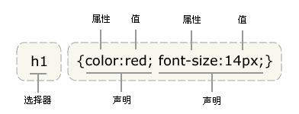
- 值的单位
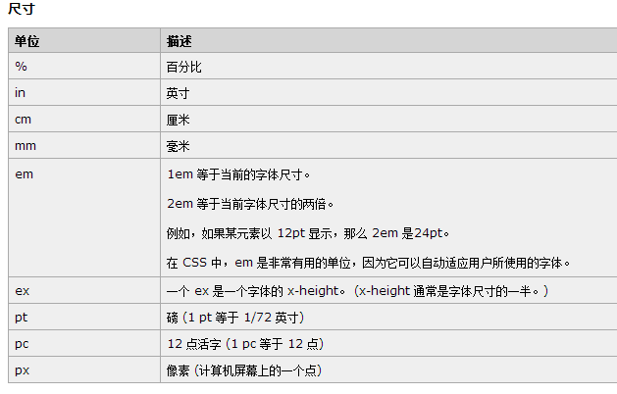
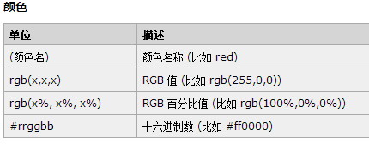
- 书写注意事项
- 如果值为若干单词，则要给值加引号
- 多个声明之间使用分号(;)分开
- css对大小写不敏感,如果涉及到与html文档一起使用时，class与id名称对大小写敏感

导入css ★★★
我们介绍以下几种导入css方式:

内联样式表
要使用内联样式，你需要在相关的标签内使用样式（style）属性。Style 属性可以包含任何 CSS 属性
例如:
<div style=”border:1px solid black”>这是一个DIV</div>
语法：
(1)使用style属性将样式嵌入到html标签中
(2)属性的写法：属性：属性值
(3)多个属性之间使用分号;隔开
注意:慎用这种方式，它将内容与显示混合在一起，损失了样式表的优势。一般情况下，这种方式只有在一个标签上只应用一次样式时才会使用

内部样式表
我们可以使用<style>标签在html文档的<head>中来定义样式表。
例如:
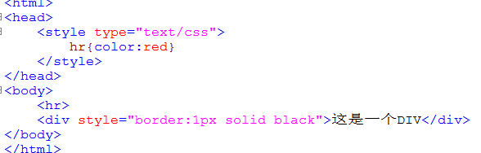
语法：
(1)使用style标签进行css的引入
<style type="text/css">
属性：type：告知浏览器使用css解析器去解析
(2)属性的写法：属性：属性值
(3)多个属性之间使用分号;隔开
这种方式，样式只适合应用于一个页面

外部样式表
如果想要在多个页面使用同一个样式表，可以使用外部样式表来导入。
我们可以在html页面上使用<link>标签来导入外部样式表。
例如:
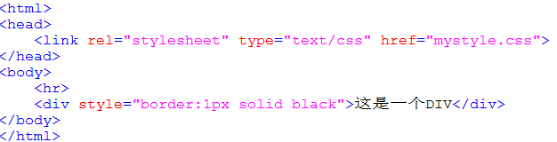
浏览器会从mystyle.css文件中读取样式，并对页面上的html进行修饰。
外部样式表，应该以css为后缀来保存，可以使用任意文本编辑器对css文件进行编辑。
下面是mystyle.css文件的内容:
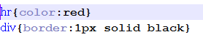
语法：
(1)创建css文件 将css属性写在css文件中
(2)在head中使用link标签进行引入
<link rel="stylesheet" type="text/css" href="css文件地址"/>
rel:代表要引入的文件与html的关系
type：告知浏览器使用css解析器去解析
href：css文件地址
(3)属性的写法：属性：属性值
(4)多个属性之间使用分号;隔开

@import导入
这种方式也是外部导入。
使用方式如下：
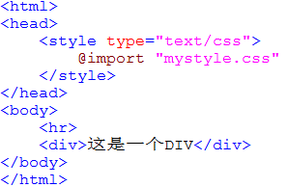
关于@import与引用外部样式表的区别:
1. @import这种方式只有firefox支持，而ie不支持。
2.@import这种方式导入的css，会在整个页面加载后，才会加载样式。如果网络不好情况下，会先看到无样式修饰的页面，闪烁一下后，才会看到有样式修饰的页面。
而使用外部样式表，会先装载样式表，这样看到的就是有样式修饰的页面。
3.@import不支持通过javascript修改样式，而link支持。

优先级问题
内联样式表>内部样式表>外部样式表

css选择器
css选择器主要是用于选择需要添加样式的html元素。
对于css来说，它的选择器有很多，我们主要介绍以下几种:

id选择器
Id选择器使用#引入，它引用的是id属性中的值。

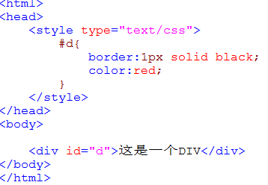
语法：#id的值{css属性}

类选择器
类选择器使用时,需要在类名前加一个点号(.)
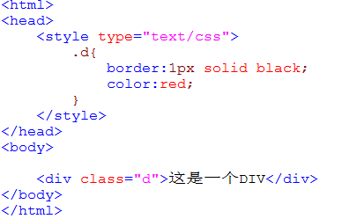
语法：.class的值{css属性}

元素选择器
这是最常见的选择器，简单说，文档中的元素就是选择器
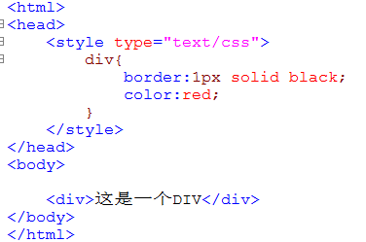
语法：html标签名{css属性}

属性选择器
如果需要选择有某个属性的元素，而不论属性是什么，可以使用属性选择器
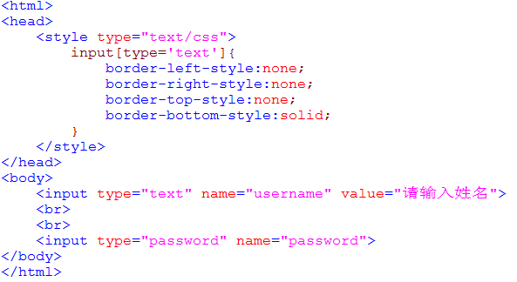

伪类
css伪类用于向某些选择器添加特殊效果。
下面我们介绍一下锚伪类。
在支持css的浏览器中，链接的不同状态都可以不同的方式显示，这些状态包括：活动状态，已被访问状态，未被访问状态，和鼠标悬念状态。
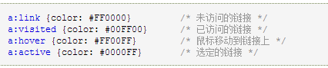

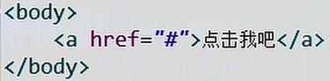

层级选择器
规范
语法：父级选择器 子级选择器 .....
示例：
<div id="d1">
<div class="dd1">
<span>span1-1</span>
</div>
<div class="dd2">
<span>span1-2</span>
</div>
</div>
<div id="d2">
<div class="dd1">
<span>span1-1</span>
</div>
<div class="dd2">
<span>span1-2</span>
</div>
</div>

<style type="text/css">
#d1 .dd2 span{color:red}
</style>

css属性

字体
css字体属性定义文本的字体系列，大小，加粗，风格(如斜体)和变形(如小型大写字母)
常用属性:
- font:简写属性，作用是把所有针对字体的属性设置在一个声明中。
- font-family:定义字体系列
- font-size:定义字体的尺寸
- font-style:定义字体风格

文本
css文本属性可定义文本的外观。通过文本属性，您可以改变文本的颜色、字符间距，对齐文本，装饰文本，对文本进行缩进，等等。
常用属性
- color:定义文本颜色
- text-align:定义文本对齐方式
- letter-spacing:定义字符间隔
- word-spacing:定义字间隔

背景
css允许应用纯色作为背景，也允许使用背景图像创建相当复杂的效果。CSS 在这方面的能力远远在 HTML 之上。
常用属性:
- background:简写属性，作用是将背景属性设置在一个声明中
- background-color:定义背景颜色
- background-image:定义背景图片
- background-position:定义背景图片的起始位置
- background-repeat:定义背景图片是否及如何重复。

列表
css列表属性允许你放置、改变列表项标志，或者将图像作为列表项标志。
常用属性:
- list-style:简写属性。用于把所有用于列表的属性设置于一个声明中。
- list-style-image:定义列表项标志为图象
- list-style-position:定义列表项标志的位置
- list-style-type:定义列表项标志的类型。

尺寸
css尺寸 (Dimension) 属性允许你控制元素的高度和宽度。
常用属性:
- width:设置元素的宽度
- height:设置元素的高度

分类
css分类属性允许你控制如何显示元素，设置图像显示于另一元素中的何处，相对于其正常位置来定位元素，使用绝对值来定位元素，以及元素的可见度。
常用属性
- clear:设置一个元素的侧面是否允许其它的浮动元素
- float:定义元素在哪个方向浮动 —— 浮动属性
- cursor:当指向某元素之上时显示的指针类型
- display:定义是否及如何显示元素 —— 显示属性
属性值:none 隐藏 block 块级显示 inline 行级显示
- visibility:定义元素是否可见或不可见。

表格
css表格属性可以帮助您极大地改善表格的外观
常用属性:
- border-collapse:定义是否把表格边框合并为单一的边框。
- border-spacing:定义分隔单元格边框的距离
- caption-side:定义表格标题的位置

轮廓
轮廓（outline）是绘制于元素周围的一条线，位于边框边缘的外围，可起到突出元素的作用。
css outline 属性规定元素轮廓的样式、颜色和宽度。
常用属性:
- outline:在一个声明中设置所有的轮廓属性
- outline-color:定义轮廓的颜色
- outline-style:定义轮廓的样式
- outline-width:定义轮廓的宽度

定位
css定位 (Positioning) 属性允许你对元素进行定位。
定位的基本思想很简单，它允许你定义元素框相对于其正常位置应该出现的位置，或者相对于父元素、另一个元素甚至浏览器窗口本身的位置
css有三种基本的定位机制：普通流、浮动和绝对定位。
常用属性:
- position:把元素放置到一个静态的,相对的，绝对的，或固定的位置中。
- top:定义了定位元素的上外边距边界与其包含块上边界之间的偏移量
- right: 定义了定位元素右外边距边界与其包含块右边界之间的偏移
- left: 定义了定位元素左外边距边界与其包含块左边界之间的偏移
- bottom: 定义了定位元素下外边距边界与其包含块下边界之间的偏移。

CSS框模型

盒子模型
css框模型 (Box Model) 规定了元素框处理元素内容、内边距、边框 和 外边距 的方式。
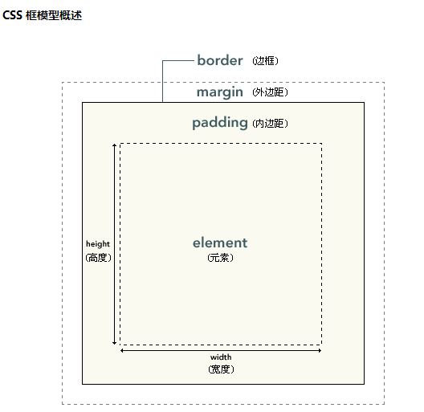
元素框的最内部分是实际的内容，直接包围内容的是内边距。内边距呈现了元素的背景。内边距的边缘是边框。边框以外是外边距，外边距默认是透明的，因此不会遮挡其后的任何元素

边框
元素的边框 (border) 是围绕元素内容和内边距的一条或多条线。
css border 属性允许你规定元素边框的样式、宽度和颜色。
常用属性:
- border:简写属性，用于把针对于四个边的属性设置在一个声明。
- border-color:简写属性，定义元素边框中可见部分的颜色，或为四个边分别设置颜色。
- border-style:用于定义所有边框的样式，或者单独为各边设置边框样式。
- border-width:简写属性，用于为元素的所有边框设置宽度，或则单独地为各边边框设置宽度
- border-top:简写属性，用于把上边框的所有属性设置到一个声明中
- border-right:简写属性，用于把右边框所有属性设置到一个声明中
- border-bottom:简写属性，用于把下边框的所有属性设置到一个声明中
- border-left:简写属性，用于把左边框的所有属性设置到一个声明中。

外边距
围绕在元素边框的空白区域是外边距。设置外边距会在元素外创建额外的“空白”。
设置外边距的最简单的方法就是使用 margin 属性，这个属性接受任何长度单位、百分数值甚至负值。
常用属性:
- margin:简写属性，在一个声明中设置所有外边距属性
- margin-top:定义元素的上外边距
- margin-right:定义元素的右外边距
- margin-bottom:定义元素的下外边距
- margin-left定义元素的左外边距
注意:在使用margin来定义所有外边距时，可以使用值复制。
        - 如果缺少左外边距的值，则使用右外边距的值。
        - 如果缺少下外边距的值，则使用上外边距的值。
        - 如果缺少右外边距的值，则使用上外边距的值。

内边距
元素的内边距在边框和内容区之间。控制该区域最简单的属性是 padding 属性。
css padding 属性定义元素边框与元素内容之间的空白区域。
常用属性:
- padding:简写属性，作用是在一个声明中设置元素的所有内边距属性
上/右/下/左 上下/左右 上/下/左右
- padding-top:定义元素的上内边距
- padding-right:定义元素的右内边距
- padding-bottom:定义元素的下内边距
- padding-left:定义元素的左内边距。

【笔试面试题】
- css基本语法是什么
- css导入方式有几种
- 外部导入与@import有什么区别
- css选择器的作用是什么,并说出常见三种选择器。
- display=none与visibility=hidden有什么区别

【重点总结】
- css是什么及其作用
- css导入方式
- css选择器及基本语法
- 可以查询帮助文档，看懂css代码就可以

【第二阶段】

【学习目标】
掌握css样式，可以完成简单的css样。

【内容:HTML+CSS综合案例】

显示商品信息
案例分析 :
在设置各部分样式前，我们需要对页面上的元素进行一些整体设计，如整个页面的字体，文本对齐方式，背景等。
.main{
/*设置外边距，下面有30px距离*/
margin:0px 0px 30px 0px;
/*背景色*/
background-color:#ffffff;
/*字体大小*/
font-size:12px;
/*文字颜色*/
color:#000000;
/*文本对齐方式*/
text-align:center;
/*垂直对齐方式*/
vertical-align:top;
/*设置行高*/
line-height:150%;
/*设置字体*/
font-family: Arial, Helvetica, sans-serif;
}
/*设置a标签 字体12px 颜色 #0066FF*/
a {
font-size: 12px;
color: #0066FF; /*#1E33F7*/
}
/*设置未访问的超连接无下划线*/
a:link {
text-decoration: none;
}
/*设置访问后的连接颜色为#0066ff 也无下划线*/
a:visited {
text-decoration: none;
color: #0066FF;
}
/*设置鼠标移到超连接上无下划线颜色为#990099*/
a:hover {
text-decoration: none;
color: #990099; /*颜色变换*/
}
/*设置选定的超连接无下划线，颜色为#0066ff*/
a:active {
text-decoration: none;
color: #0066FF;
}
/*设置所有td标签*/
td{
text-align:left;
vertical-align:top;
font-size:12px;
}
/*设置所有的hr标签*/
hr{
/*颜色*/
color:#cccccc;
/*高度*/
height:1px;
/*上外边距5px*/
margin-top:5px;
/*下外边距5px*/
margin-bottom:5px;
/*分隔线如果超出框架部分隐藏*/
overflow:hidden;
}
/*设置h1*/
h1{
font-size:14px;
color:#000000;
margin-bottom:5px;
font-weight:bold;
display:inline;
text-align:left;
}

设置head部分样式
Css代码
#head{
/*设置head这个div宽度为100%*/
width:100%;
}
.headtab{
width:100%;
}
.headta td{
/*设置td内边距上10px 右50px 下25px 左135px*/
padding:10px 50px 25px 135px;
}
Html代码
<div id="head">
<table class="headtab">
<tr>
<td align="left">
<img src="images/logo.png">
</td>
<td style="text-align:right">
<img src="images/cart.gif">
<a>购物车</a>|
<a>帮助中心</a>|
<a>我的帐户</a>|
<a>新用户注册</a>|
</td>
</tr>
</table>
</div>

设置menu部分样式
Css代码
#menu{
width:100%;
background-color:#1c3f09;/*设置背景色*/
border-top-width:4px;/*设置上边框宽度4px*/
border-top-style:solid; /*设置上边框样式 实线*/
border-top-color:#82b211; /*设置上边框的颜色 #82b211*/
text-align:center;
font-size:14px;
padding:10px 0px 10px 0px;
}
/*#menu下的a标签样式设置*/
#menu a{
font-size:14px;
color:#ffffff; /*超连接文字颜色*/
font-weight:bold; /*超连接字体加粗*/
padding:10px 10px 10px 10px; /*超连接内边距*/
}

#menu a:link {
text-decoration: none;
font-weight: bold;
}

#menu a:visited {
text-decoration: none;
color: #FFFFFF;
font-weight: bold;
}

#menu a:hover {
text-decoration: none;
color: #999999; /*颜色变换*/
font-weight: bold;
}

#menu a:active {
text-decoration: none;
color: #FFFFFF;
font-weight: bold;
}
Html代码
<div id="menu">
<table width="100%">
<tr>
<td>
<a href="#">文学</a>
<a href="#">生活</a>
<a href="#">计算机</a>
<a href="#">外语</a>
<a href="#">经管</a>
<a href="#">励志</a>
<a href="#">社科</a>
<a href="#">学术</a>
<a href="#">少儿</a>
<a href="#">艺术</a>
<a href="#">原版</a>
<a href="#">科技</a>
<a href="#">考试</a>
<a href="#">生活百科</a>
<a href="#" style="color:yellow">全部商品目录</a>
</td>
</tr>
</table>
</div>

设置search部分样式
Css代码
/*设置search样式*/
#search{
width:100%;
text-align:center;
color:#ffffff;
font-weight:bold;
padding:5px 0px 5px 0px;
background-color:#b6b684;
}
/*设置search中的文本框样式*/
.inputtxt{
width:130px;
height:18px;
border:1px solid #999999;
}
Html代码
<div id="search">
<table width="100%">
<tr>
<td style="text-align:right;padding-right:220px">
Search
<input type="text" class="inputtxt">
<input type="image" src="images/serchbutton.gif" style="margin-bottom:-4px;">
</td>
</tr>
</table>
</div>

设置content部分样式
Css代码
/*content整体设置*/
#content{
width:900px; /*宽度900px*/
margin-top:10px; /*上外边距*/
/*左右外边 浏览器默认*/
margin-right:auto;
margin-left:auto;
}
.contentlist{
background-color:#fcfdef;
border:1px solid #cccccc;
width:99%;
margin-left:5px;
}
.contentlist td{
padding:20px;
}
.booklist{
width:100%;
}
.booklist td{
text-align:center;
width:25%;
padding:10px;
}

Html代码
<div id="content">
<table width="100%">
<tr>
<td>
<div align="right" style="text-align:right;margin:5px 10px 5px 10px;">
<a href="#">首页</a>
&nbsp;&gt;&nbsp;
旅游&nbsp;&gt;&nbsp;
图书列表&nbsp;&nbsp;&nbsp;
</div>
<table width="100%" class="contentlist">
<tr>
<td>
<h1>商品目录</h1>
<hr>
<h1>计算机类</h1>共xxx种商品
<hr>
<div>
<img src="images/productlist.gif" width="100%">
<div>
<table class="booklist">
<tr>
<td>
<div>
<img src="bookcover/101.jpg" width="130"
height="197">
</div>
<div>
书名:xxx<br>
售价:xxx
</div>
</td>
<td> <div>
<img src="bookcover/102.jpg" width="130"
height="197">
</div>
<div>
书名:xxx<br>
售价:xxx
</div>
</td>
<td> <div>
<img src="bookcover/103.jpg" width="130"
height="197">
</div>
<div>
书名:xxx<br>
售价:xxx
</div>
</td>
<td> <div>
<img src="bookcover/104.jpg" width="130" height="197"></div>
<div>
书名:xxx<br>
售价:xxx
</div>
</td>
</tr>
</table>

<table width="100%" align="center">
<tr>
<td>
<div><img src="bookcover/105.jpg" width="130" height="197"></div>
<div>
书名:xxx<br>
售价:xxx
</div>
</td>
<td>
<div><img src="bookcover/106.jpg" width="130" height="197"></div>
<div>
书名:xxx<br>
售价:xxx
</div>
</td>
<td>
<div><img src="bookcover/107.jpg" width="130" height="197"></div>
<div>
书名:xxx<br>
售价:xxx
</div>
</td>
<td>
<div><img src="bookcover/code.jpg" width="130" height="197"></div>
<div>
书名:xxx<br>
售价:xxx
</div>
</td>
</tr>
</table>
</td>
</tr>
</table>
</td>
</tr>
</table>
</div>

设置foot部分样式
Css代码
#foot{
width:100%;
background-color:#efeedc;
margin-top:15px;
}
Html代码
<div id="foot">
<table bgcolor="#efeedc" width="100%" align="center">
<tr>
<td rowspan="2" style="width:10%">
<img src="images/logo.png" width="195" height="50" style="margin-left:175px;">
</td>
<td style="padding-left:50px;padding-top:5px;">
<a><font color="#747556">CONTACT US</font></a>
</td>
</tr>
<tr>
<td style="padding-left:50px;">
<font color="#747556">
copyright&nbsp;2008&copy;BookStore All Rights RESERVED
</font>
</td>
</tr>
</table>
</div>

添加分页条码并设置样式
Css代码
#pagediv{
width:600px;
text-align:center;
margin:5px;
padding:5px;
}
#pagediv ul{
margin:5px;
padding:5px;
font-size:14px;
}
#pagediv li{
margin:1px;
padding:1px;
display:inline;
list-style-type:none;
}

#pagediv a,#pagediv a:visited {
padding: 5px;
border: 1px solid #9aafe5;
text-decoration: none;
color: #2e6ab1;
}

#pagediv a:hover,#pagediv a:active {
padding: 5px;
border: 1px solid #2b66a5;
color: #000000;
background-color: lightyellow;
}

#pagediv li.currentpage{
font-weight:bold;
padding:5px;
border:1px solid navy;
background-color:#2e6ab1;
color:#ffffff;

}
#pagediv li.nextpage{
font-weight:bold;
padding:5px;
}
#pagediv li.disablepage{
padding: 5px;
border: 1px solid #929292;
color: #929292;
}

Html代码
<div id="pagediv">
<ul>
<li class="disablepage">上一页</li> <li class="currentpage">1</li>
<li><a href="#">2</a></li>
<li><a href="#">3</a></li>
<li><a href="#">4</a></li>
<li><a href="#">5</a></li>
<li>...</li>
<li><a href="#">6</a></li>
<li><a href="#">7</a></li>
<li><a href="#">8</a></li>
<li><a href="#">9</a></li>
<li class="nextpage"><a href="#">下一页</a></li>
</ul>
</div>

注册页面

案例分析 :
对于注册页面，我们的head menu search foot部分内容只需要与显示商品信息页面中一样设置就可以，主要是对content内容进行设置

设置content部分
Css代码

/*注册页面content部分整体设计*/
#content{
width:900px;
background-color:#fcfdef;
border:1px solid #eeeddb;
margin-right:auto;
margin-left:auto;
}
/*设置边框*/
.upline{
border-bottom-width:1px;
border-bottom-style:dashed;
border-bottom-color:#b0bec7;
padding-top:5px;
padding-bottom:5px;
margin:20px;
}
/*设置文本框样式*/
.txtinput{
margin-left:10px;
font-size:12px;
width:150px;
height:18px;
border:1px solid #a4b4bd;
}
/*设置文本域样式*/
.txtarea{
margin-left:10px;
font-size:12px;
width:350px;
height:75px;
border:1px solid #a4b4bd;
}
Html代码
<div id="content">
<form action="#" method="post">
<table width="850px" border="0" cellspacing="0">
<tr>
<td style="padding:30px;">
<h1>新会员注册</h1>
<table width="70%" border="0" cellspacing="2" class="upline">
<tr>
<td style="text-align:right;width:20%">会员邮箱:</td>
<td><input type="text" name="email" class="txtinput"></td>
<td>
<font color="#999999">请输入有效的邮箱地址</font>
</td>
</tr>

<tr>
<td style="text-align:right;">会员名</td>
<td><input type="text" name="username" class="txtinput"></td>
<td><font color="#999999">用户名至少六位</font></td>
</tr>

<tr>
<td style="text-align:right;">密码</td>
<td><input type="password" name="password" class="txtinput"></td>
<td><font color="#999999">密码至少六位</font></td>
</tr>

<tr>
<td style="text-align:right;">重复密码</td>
<td><input type="password" name="repassword" class="txtinput"></td>
<td>&nbsp;</td>
</tr>

<tr>
<td style="text-align:right;width:20%">性别</td>
<td colspan="2"><input type="radio" name="sex" value="男" checked>男&nbsp;&nbsp;<input type="radio" name="sex" value="女">女</td>

</tr>

<tr>
<td style="text-align:right;width:20%">联系电话</td>
<td colspan="2"><input type="text" name="telephone" class="txtinput" style="width:350px;"></td>

</tr>

<tr>
<td style="text-align:right;width:20%">个人介绍</td>
<td colspan="2"><textarea name="introduce" class="txtarea"></textarea></td>
</tr>
</table>
<h1>注册校验</h1>
<table width="70%" border="0" cellspacing="2" class="upline">
<tr>
<td style="text-align:right;width:20%">输入校验码</td>
<td><input type="text" name="checkcode" class="txtinput"></td>
<td>&nbsp;</td>
</tr>

<tr>
<td>&nbsp;</td>
<td colspan="2">
<img src="" class="txtinput" style="height:30px;">
<a href="#">看不清换一张</a>
</td>
</tr>
</table>

<table width="70%" border="0" cellspacing="2">
<tr>
<td style="text-align:center">
<input type="image" src="images/signup.gif">
</td>
</tr>
</table>

</td>
</tr>
</table>
</form>

</div>

【笔试面试题】
无

【重点总结】
可以看懂两个示例的css代码

【第三阶段】

【学习目标】
了解javascript是什么及其作用
了解javascript的数据类型
了解javascript中的类型转换
掌握javascript中的运算符
掌握javascript中的控制语句
【内容:javascript基本介绍与使用】

Javascript介绍
javascript是什么
- javaScript 是因特网上最流行的脚本语言，它存在于全世界所有 Web 浏览器中，能够增强用户与 Web 站点和 Web 应用程序之间的交互。
脚本语言：脚本语言又被称为扩建的语言，或者动态语言，是一种解释型语言，由解释器来运行，用来控制软件应用程序，脚本通常以文本保存，只在被调用时进行解释或编译
- JavaScript 是可插入 HTML 页面的编程代码。
- JavaScript 插入 HTML 页面后，可由所有的现代浏览器执行。
JavaScript 与 Java 是两种完全不同的语言
javascript作用
我们通过javascript可以改变html内容,改变html样式,进行验证输入等。
javascript历史
Netscape（网景） 发明了 JavaScript
1997年由来自由来自 Netscape、Sun、微软、Borland 和其他一些对脚本编程感兴趣的公司的程序员组成的 TC39 锤炼出了 ECMA-262，该标准定义了名为 ECMAScript 的全新脚本语言。
从此，Web 浏览器就开始努力（虽然有着不同的程度的成功和失败）将 ECMAScript 作为 JavaScript 实现的基础。
ECMAScript 仅仅是一个描述，定义了脚本语言的所有属性、方法和对象。其他语言可以实现 ECMAScript 来作为功能的基准，JavaScript 就是这样：
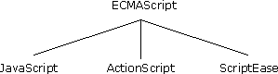

javascript组成
javascript的核心ECMAScript描述了语言的语法和基本对象。
一个完整的javaScript实现是由下面三个不同部分组成的。
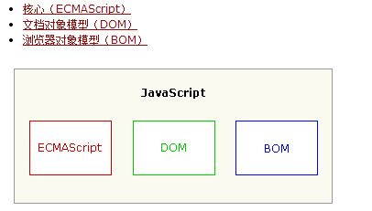

导入js方式
内嵌JavaScript
在标签中直接使用JavaScript

在html页面中直接插入javascript
如需在 HTML 页面中插入 JavaScript，请使用 <script> 标签。
<script> 和 </script> 会告诉 JavaScript 在何处开始和结束。
<script> 和 </script> 之间的代码行包含了 JavaScript
例如:
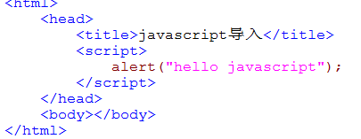

那些老旧的实例可能会在 <script> 标签中使用 type="text/javascript"。现在已经不必这样做了。JavaScript 是所有现代浏览器以及 HTML5 中的默认脚本语言。
注意:<script>标签可以出现在html页面的任意位置，但实际操作中，一般会写在<head>标签中。.
引入外部的javascript
有时，你也许希望在若干个页面中运行 JavaScript，同时不在每个页面中写相同的脚本。
为了达到这个目的，你可以将 JavaScript 写入一个外部文件之中。然后以 .js 为后缀保存这个文件。例如:
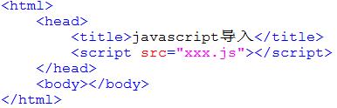
注意:外部的js文件中不能包含<script>标签。
在导入外部js文件的<script>标签中不能在写javascript代码。
例如:
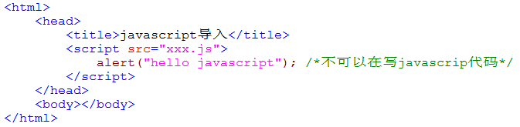

JavaScript基础语法-变量声明
变量是用于存储信息的容器
javascript中的变量与我们在java中的变量一样。
在javascript中使用用 var 运算符（variable 的缩写）加变量名定义的
JavaScript 变量名称的规则：
变量对大小写敏感（y 和 Y 是两个不同的变量）
变量必须以字母或下划线开始
单引号与双引号一样
注意：由于 JavaScript 对大小写敏感，变量名也对大小写敏感。

Javascript基础语法-数据类型
在ECMAScript中，变量可以存在两种数据类型，即原始类型与引用类型。

原始类型
原始类型，可以理解成是一个值类型。简单说，就是一个字面值，它是不可变的，例如: 10 “abc”
- ECMAScript有五种原始类型
- String 在javascript中字符串字符串字面值，可以使用单引号或双引号声明。
- Number 在javascript中任何数字都看成是Number类型，它即可以表示32位整数，也可以表示64位浮点数。八进制首数字必须是0,十六进制使用0x开始。
- Boolean 它有两个值true和false.
- Undefined:该类型只有一个值undefined.表示的是未初始化的变量
- Null 该类型只有一个值null,表示尚未存在的对象。值undefined实际上是从值null派生出来的。因此null==undefined得到的结果是true.

- 对变量或值调用 typeof 运算符将返回下列值之一：
- undefined - 如果变量是 Undefined 类型的
- boolean - 如果变量是 Boolean 类型的
- number - 如果变量是 Number 类型的
- string - 如果变量是 String 类型的
- object - 如果变量是一种引用类型或 Null 类型的（一种错误）
注意：您也许会问，为什么 typeof 运算符对于 null 值会返回 "Object"。这实际上是 JavaScript 最初实现中的一个错误，然后被 ECMAScript 沿用了。现在，null 被认为是对象的占位符，从而解释了这一矛盾，但从技术上来说，它仍然是原始值。

引用类型
引用类型通常叫做类(class),也就是说，遇到引用值，所处理的就是对象。
从传统意义上来说，ECMAScript 并不真正具有类。
ECMAScript 定义了“对象定义”，逻辑上等价于其他程序设计语言中的类。
对象是由 new 运算符加上要实例化的对象的名字创建的
var obj = new Object();
Object对象自身用处不大，但是 ECMAScript 中的 Object 对象与 Java 中的 java.lang.Object 相似，ECMAScript 中的所有对象都由这个对象继承而来，Object 对象中的所有属性和方法都会出现在其他对象中
常用的javascript对象有 Boolean,Number,Array,String,Date,Math,RegExp.
可以使用instanceof运算符来判断对象的类型。

Javascript基础语法-类型转换
ECMAScript为开发者提供了大量的类型转换方法。
大部分类型具有进行简单转换的方法，还有几个全局方法可以用于更复杂的转换。
boolean 值、number和string的原始值它们是伪对象，这意味着它们实际上具有属性和方法。（类似于自动装箱）
- string/number转换成字符串
toString()方法.
- string转换成数字
ECMAScript 提供了两种把非数字的原始值转换成数字的方法，即 parseInt() 和 parseFloat()。前者把值转换成整数，后者把值转换成浮点数。只有对 String 类型调用这些方法，它们才能正确运行；对其他类型和非数字string返回的都是 NaN。
例：”123a4sd56”转成”123”
- 强制类型转换
使用强制类型转换可以访问特定的值。
ECMAScript 中提供了三种强制类型转换：
- Boolean()把给定的值转换成Boolean类型
- Number()把给定的值转换成数字
- String()把给定的值转换成字符串

测试Boolean型的强制类型转换
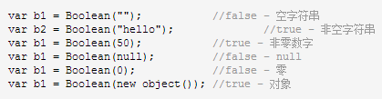
字符串非空，数字非0，就是true

测试强制转换成数字类型
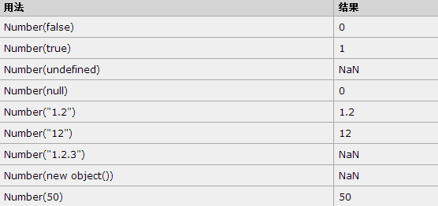
字符串转数字，不能强转

测试强制转换成字符串
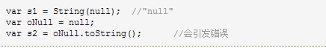

Javascript基础语法-运算符与表达式
- 一元运算符
++ 自加 --自减 void运算符
void 运算符对任何值返回 undefined。该运算符通常用于避免输出不应该输出的值，例如，从 HTML 的 <a> 元素调用 JavaScript 函数时。要正确做到这一点，函数不能返回有效值，否则浏览器将清空页面，只显示函数的结果。例如：
<a href="javascript:window.open('about:blank')">Click me</a>
如果把这行代码放入 HTML 页面，点击其中的链接，即可看到屏幕上显示 "[object]"。这是因为 window.open() 方法返回了新打开的窗口的引用。然后该对象将被转换成要显示的字符串。要避免这种效果，可以用 void 运算符调用 window.open() 函数：
<a href="javascript:void(window.open('about:blank'))">Click me</a>
这使 window.open() 调用返回 undefined，它不是有效值，不会显示在浏览器窗口中。
提示：请记住，没有返回值的函数真正返回的都是 undefined。

<a href=”javascript:void(0);”>xxxxxx</a> 不让页面跳转

- 逻辑运算符
逻辑运算会有三种 NOT AND OR （&&和||）
在学习各种逻辑运算符之前，让我们先了解一下 ECMAScript-262 v5 规范中描述的 ToBoolean 操作。

参数类型 | 结果
Undefined | false
Null | false
Boolean | 结果等于输入的参数（不转换）
Number | 如果参数为 +0, -0 或 NaN，则结果为 false；否则为 true。
String | 如果参数为空字符串，则结果为 false；否则为 true。
Object | true

- 逻辑NOT运算符
- 如果运算数是对象，返回 false
- 如果运算数是数字 0，返回 true
- 如果运算数是 0 以外的任何数字，返回 false
- 如果运算数是 null，返回 true
- 如果运算数是 NaN，返回 true
- 如果运算数是 undefined，发生错误

- 逻辑AND运算会
运算数 1 | 运算数 2 | 结果
true | true | true
true | false | false
false | true | false
false | false | false

- 逻辑OR运算符
运算数 1 | 运算数 2 | 结果
true | true | true
true | false | true
false | true | true
false | false | false

- 加性运算符
某个运算数是 NaN，那么结果为 NaN。
-Infinity 加 -Infinity，结果为 -Infinity。
Infinity 加 -Infinity，结果为 NaN。
+0 加 +0，结果为 +0。
-0 加 +0，结果为 +0。
-0 加 -0，结果为 -0。
不过，如果某个运算数是字符串，那么采用下列规则：
如果两个运算数都是字符串，把第二个字符串连接到第一个上。
如果只有一个运算数是字符串，把另一个运算数转换成字符串，结果是两个字符串连接成的字符串。

补充：其他符号，字符串会转成数字然后计算，有非数字部分，会返回NaN；1213/100*100 = 1213，不会损失

- 关系运算符
关系运算符有>(大于),<(小于) >=(大于等于) <=(小于等于) ,它们的运算结果返回的是一个boolean值。
- 常规比较
- 如果是数学，那么比较与我们在java中操作一样。
- 如果是两个字符串使用关系运算符操作，那么我们可以简单理解成是按照字母的码值来比较。比较容易理解的是根据字母顺序，在前的字母比在后的小，所有的小写字母都大于大写字母。
- 比较数字或字符串
- 如果两个数字字符串比较，例如:”23”<”3”,它们也是按照数字在码表中的码值来比较.
- 如果一个是数字一个是字符串，那么会将字符串转换成数字在进行比较。

- 等性运算符
ECMAScript提供了两套等性运算符：等号与非等号用来处理原始值，全等号与非全等号来处理对象。

执行类型转换的规则如下：
- 如果一个运算数是 Boolean 值，在检查相等性之前，把它转换成数字值。false 转换成 0，true 为 1。
- 如果一个运算数是字符串，另一个是数字，在检查相等性之前，要尝试把字符串转换成数字。
- 如果一个运算数是对象，另一个是字符串，在检查相等性之前，要尝试把对象转换成字符串。
- 如果一个运算数是对象，另一个是数字，在检查相等性之前，要尝试把对象转换成数字。
在比较时，该运算符还遵守下列规则：
- 值 null 和 undefined 相等。
- 在检查相等性时，不能把 null 和 undefined 转换成其他值。
- 如果某个运算数是 NaN，等号将返回 false，非等号将返回 true。
- 如果两个运算数都是对象，那么比较的是它们的引用值。如果两个运算数指向同一对象，那么等号返回 true，否则两个运算数不等。
全等号由三个等号表示（===），只有在无需类型转换运算数就相等的情况下，才返回 true。
非全等号由感叹号加两个等号（!==）表示，只有在无需类型转换运算数不相等的情况下，才返回 true。
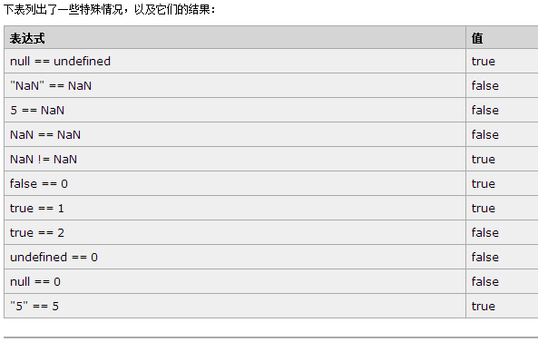

- 三元运算符
在js中也存在三元运算符，与java中使用方式一样。例如:
var max = (num1 > num2) ? num1 :num2;
这个表达式描述的就是如果num1大于num2，那么max的值就是num1,返回之max的结果就是num2.

- 赋值运算符
简单的赋值运算符由等号（=）实现，只是把等号右边的值赋予等号左边的变量

每种主要的算术运算以及其他几个运算都有复合赋值运算符：
乘法/赋值（*=）
除法/赋值（/=）
取模/赋值（%=）
加法/赋值（+=）
减法/赋值（-=）

- 逗号运算符
用逗号运算符可以在一条语句中执行多个运算。例如:
var a=1,b=2,c=3;

- 类型运算符
typeof instanceof
用法区别：
typeof obj 返回类型名
obj instanceof Object 返回boolean类型值

Javascript基础语法-条件语句
- if语句
javascrip中的if语句，与我们在java中使用基本相同，例如:
if (i > 30) {
alert("大于 30");
}else {
alert("小于等于 30");
}

- switch语句
switch语句也与我们在jdk1.7中使用相同，也就是说，它可以直接判断字符串类型
var BLUE = "blue", RED = "red", GREEN = "green";

switch (sColor) {
case BLUE: alert("Blue");
break;
case RED: alert("Red");
break;
case GREEN: alert("Green");
break;
default: alert("Other");
}

Javascript基础语法-循环语句
在javascript中也存在循环语句for while do-while，基本与在java中使用相同.
for示例
var iCount = 6;
for (var i = 0; i < iCount; i++) {
alert(i);
}

for(index in arr) {
... ...
}
注意:在声明变量归我们使用var

while示例
var i = 0;
while (i < 10) {
i += 2;
}

do-while示例
var i = 0;
do {
i += 2;
} while (i < 10);
注意:在while后面的分号

【笔试面试题】
Javascript中2==”2”与2===”2”的结果是什么，为什么？
答：true和false，前者string会转换成number，后者只有在无需类型转换运算数时才返回true。

【重点总结】
Javascript中的数据类型
Javascript中的运算符
Javascript中的控制语句

【总结】
对于css我们只需要掌握其基本语法结构与选择器，其它的做为了解，在开发中可以看懂css代码，并完成简单的修改就可以。
Javascript在现在的web开发中应用越来越多，对于javascript希望大家回以重视，希望大家可以将所有的javascript内容掌握。

【课后作业】

问答题
- 什么是css,作用是什么？
答：css指层叠样式表，作用是修饰网页，实现html内容与表现的分离，提高工作效率。
- 怎样在html中导入css?
答：(1)内嵌样式：<input type=”text” style=”background:blue;”/>
- 内部样式：在head中，<style type=”text/css”>input{background:red;}<style/>
- 外部样式：在head中，<link rel=”stylesheet” type=”text/css” href=”xxx.css”/>
- Css的语法结构是什么样的？
答：选择器{一条或多条声明（用分号隔开）}
- Css选择器的作用是什么，并例举出三种常用的css选择器
答：选择要添加样式的html元素，常用的css选择器有基本选择器（元素选择器、类选择器、id选择器），属性选择器，层级选择器，伪元素选择器。
5.什么是javascript，作用是什么？
答：JavaScript是浏览器脚本语言，可以通过JavaScript改变html的样式、内容、验证输入等。
6.怎样在html中导入javascript?
答：(1)内嵌js：<input type=”button” value=”button” onclick=”alert(‘xxx’);/>
- 内部js：<script type=”text/javascript”>alert(“xxx”)<script/> （type可以省略）
- 外部js：<script src=”xxx.js”><script/>
7.javascript中怎样声明一个变量？
答：var 变量名 = 变量值;
8.简述javascript中的数据类型
答：number 数字类型
string 字符串类型
boolean 布尔类型
undefined 未初始化的变量
null 尚未存在的对象

操作题
- 完成案例1-显示商品信息
答：已完成。
- 完成案例2-注册窗口
答：？。

